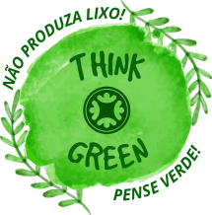
fashion revolution
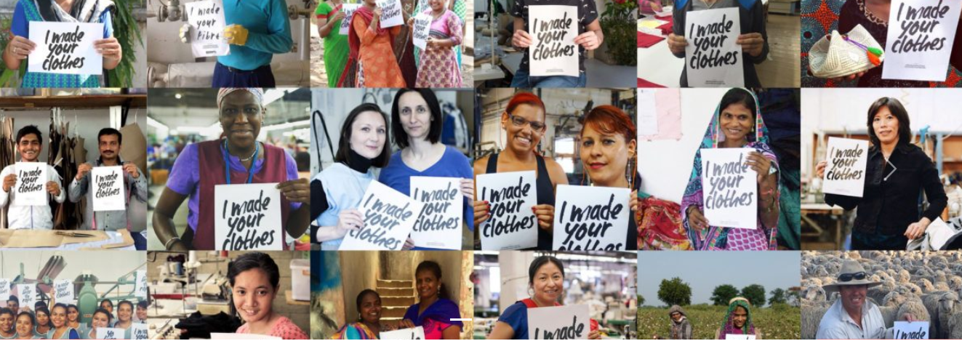

Olá pessoal!
Estamos mobilizando o projeto thrift shop, coordenado pela teacher Julia.
O que é uma alternativa à compra, vocês me perguntam? É uma forma de renovar seu guarda-roupa sem precisar comprar roupas novas. Desafio aceito. O thrift shop (brechó) é um movimento que está transformando a moda em uma força do bem, inspirado em Fashion Revolution – movimento internacional de conscientização do comércio de roupas.
Ele nos pede para sermos curiosos sobre as roupas que usamos e questionar: “quem fez minhas roupas?”. É uma pergunta difícil de responder e nem todas as marcas podem fazer isso, mas precisamos começar a questionar quem fez nossas roupas e de onde elas vieram.
Aqui está um fato muito louco: para produzir uma camiseta são gastos 2.720 litros de água. Essa é a quantia que eu e você iremos beber durante 3 anos! Produzir roupas depende de uma quantia enorme de recursos. E, infelizmente, muitas das nossas roupas acabam em aterros.
E, aproximadamente 95% delas poderiam ser recicladas ou passar por reusos. Nós precisamos repensar a maneira de comprar, usar e descartar roupas. É por isso que estamos escolhendo uma alternativa. Para provar que você não precisa comprar roupas novas para experimentar uma aquisição!
Você não precisa comprar roupas para ter a experiência de uma aquisição. Ao invés da aquisição tradicional, em que você compra e posta um vídeo sobre o que comprou, experimente a troca, uma forma de renovar seu guarda roupa sem precisar comprar roupas novas.
Junte-se às ideias ecológicas e compartilhe uma forma melhor, mais divertida e fabulosa de adquirir roupas, desde o upcycling (reutilização) até trocas e garimpos em brechós.

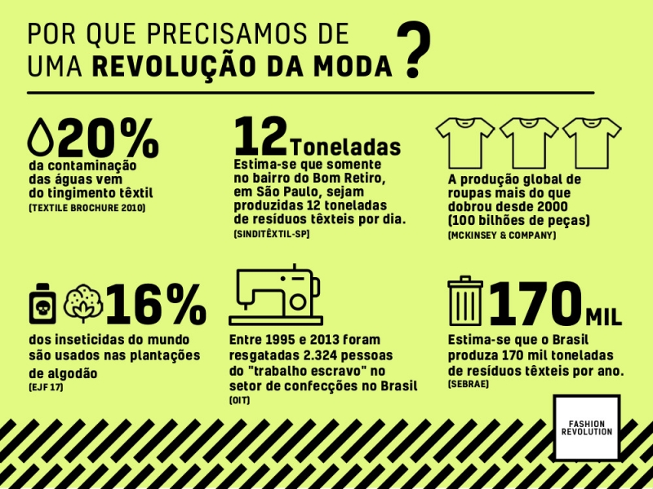
Sustentabilidade, eco, ética, moda sustentável, verde… esses termos e expressões são cheios de significados e pouco a pouco, tomam espaço e se tornam cada vez mais visíveis em nosso dia a dia. Mas é claro que, como toda tendência (ou a maioria), não existe inovação se não houver uma razão.
A moda é uma das maiores indústrias do mundo, tanto no sentido de desenvolvimento econômico e geração de empregos, como quanto ao consumo de recursos naturais – matérias-primas, energia, água e químicos – necessários para fazer esse segmento girar. E, apesar de toda grandiosidade e glamour, é preciso pensar no impacto que a indústria tem no nosso planeta e nas pessoas diretamente relacionadas a ela, uma informação que geralmente está muito longe das vitrines e das revistas.

PROPOSTA:
Elabore, no mínimo, 3 frases importantes sobre o texto lido. Ilustre-as.
Escreva-as no papel adesivo anexo. Siga o modelo dos quadrinhos que a teacher Julia fixou nas paredes das escadas da Escola.

